Lunes
31
de enero

Tercero de Primaria
Artes
Componiendo el arte

Aprendizaje esperado: practica habilidades técnicas propias de los lenguajes artísticos involucrados en la producción artística definida.
Énfasis: identifica los principios de composición del equilibrio y el énfasis en distintas obras bidimensionales de distintas épocas y periodos artísticos.

¿Qué vamos a aprender?

Aprenderás a combinar los elementos visuales como son la línea, punto, color, forma, textura, tamaños y cómo se pueden distribuir en un espacio bidimensional.

Conocerás la composición plástica bidimensional en diferentes obras artísticas.

¿Qué hacemos?

En el siguiente video se explica a que nos referimos con composición en las producciones bidimensionales.

- Composición: Equilibrio y dinamismo.
https://www.youtube.com/watch?v=LCThbQkBLE4

Materiales a utilizar:

- Hoja de papel o cartulina.
- Recortes de figuras geométricas de colores.
- Pegamento

Procedimiento:

Paso 1. Dividir la hoja en dos partes
Paso 2. Colocar y pegar 1 figura del mismo tamaño en cada lado.

El peso visual predomina a la derecha por lo que el elemento de la izquierda necesita otro elemento.

Paso 3. Pegar otra figura del lado izquierdo.

Hacer lo mismo con algunos recortes, algunos grandes y otros pequeños.

Actividad. “El oro del azur” de Joan Miró.

En esta imagen se puede observar el peso visual que tiene el punto, posicionándose a la derecha, y contrastando el color oscuro sobre el fondo claro.

Observa diversas imágenes que tienen en casa y observar el peso visual en cada una de ellas.

Joan Miró (1893-1983) El oro del azur (1967) [pintura] pág. 40 libro de texto SEP, tercer grado 2019.
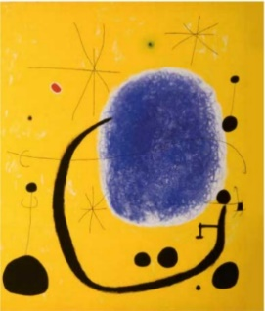
https://libros.conaliteg.gob.mx/P3EAA.htm#page/40

El énfasis.
Otro elemento de la composición es el énfasis. Consiste en la manera en que se combinan elementos, enfocando la atención en una parte de la imagen haciendo uso del color o la luz.

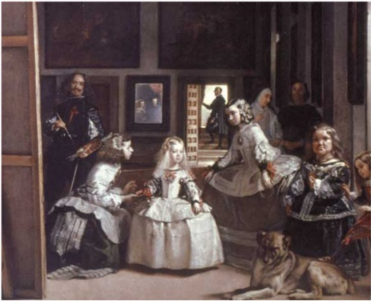
Diego Velázquez (1599-1660) Las meninas o La familia de Felipe IV (fragmento) 1656, [pintura] pág. 56 libro de texto SEP, tercer grado 2019. Extraído de:
https://libros.conaliteg.gob.mx/P3EAA.htm#page/56

Un ejemplo del énfasis se puede observar en la imagen de la pintura titulada “Las meninas” del pintor Diego Velázquez.
- En esta pintura se representa el ambiente familiar de la realeza.
- Como podrán observar existen varios personajes en la pintura.
- Entre ellos las meninas, 2 damas de honor que se encuentran al lado de la niña.
- Y el énfasis en esta pintura, se encuentra en la infanta Margarita, quien se destaca por la luz existente, llamando la atención y centrando la mirada en este personaje.
- Este es un claro ejemplo del énfasis, en donde se ve el contraste entre la luz y la sombra.

Equilibrio Simétrico.

Observa el siguiente video a partir del minuto 15:11 a 16:08.

- Simetría en la composición. Recursos educativos digitales, Aprende 2.0
https://youtu.be/SZsOj4Sg4p8

Palabras clave del video:
1. Proporción.
2. Correspondencia entre las partes.
3. Ejes compositivos.

La siguiente fotografía titulada “Entre el cielo y la tierra” es un ejemplo de la simetría en la imagen de los dos bailarines, quienes están en la misma posición.

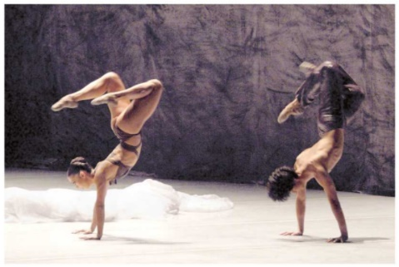

Práctica el concepto de simetría con la siguiente actividad.

a) Soporte como hojas blancas o de color.

b) Pintura acrílica (rojo, azul y amarillo).

Paso 1. Colocar la hoja de forma horizontal.
Paso 2. Dividir la hoja por la mitad.
Paso 3. Vierte un chorro de pintura en un lado de la hoja.
Paso 4. Juntar el extremo de la hoja que no tiene pintura con la que sí tiene pintura.
Paso 5. Abrir la hoja y observar la composición.

Actividad. Equilibrio Asimétrico.

Observa la siguiente obra: El dormitorio de Vincent Van Gogh.

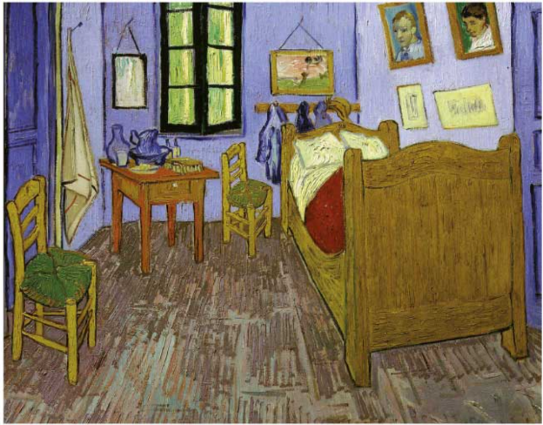
Vincent Van Gogh (1853-1890) El dormitorio (1888) [pintura] pág. 43, libro de texto SEP, tercer grado 2019. Extraído de:
https://libros.conaliteg.gob.mx/P3EAA.htm#page/42

En esta imagen se observa que predomina la cama a la derecha, pero compensada por los elementos de la parte izquierda que hacen que esta obra esté en equilibrio asimétrico.

¿Dónde colocarías la cama en esta composición de tal manera que los pesos sean equilibrados?

Una vez que hayas colocado los recortes en el soporte, verifica si los pesos visuales están equilibrados.

Recapitulando lo aprendido:

- Aprendimos, qué es una composición en producciones bidimensionales.
- Aprendimos acerca del peso visual, el énfasis y el equilibrio, observando pinturas de diferentes artistas y realizamos ejercicios para comprenderlos mejor.

El Reto de Hoy:

Aplica lo que aprendimos en esta clase para realizar una producción artística como un dibujo.

Si te es posible consulta otros libros y comenta el tema de hoy con tu familia.

¡Buen trabajo!

Gracias por tu esfuerzo.

